工程热力学：热能机械能的转换规律

1. 基本概念
   1. System 热力系图示

1. 组成
         1. System
            1. 系统的确定是正确解决热力学问题的前提
            2. 只有明确系统之后，才能讨论能量转换
            3. 如果系统不同，则能量转换的情况也不同
         2. Boundary
            1. 真实的、固定的、封闭的
            2. 假想的、运动的、开口的
         3. Surroundings
      2. 热力系分类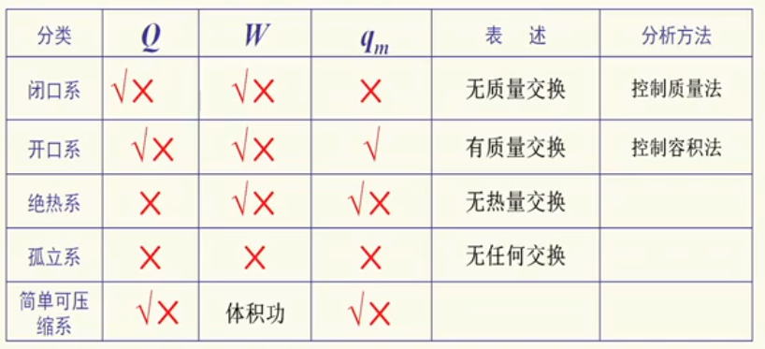
         1. Closed system/Control mass 闭口系/控制质量法：无质量交换，不关心能量交换
         2. Opens system/Control volume 开口系/控制容积法：有质量交换
         3. Adiabatic system 绝热系：无热量交换
         4. Insulated system 孤立系：无任何交换
         5. 简单可压缩系：做体积功
      3. 工质：实现热能和机械能相互转换的媒介，主要是气体
   2. 状态及状态参数
      1. State of thermodynamic system：热力系的宏观物理状况
      2. State properties 状态参数：宏观物理参数
         1. “比”：将Extensive propertity 广延量（有可加性）除质量得到Intensive property 强度量（没有可加性），用小写字母得到单位质量参数
         2. 基本状态参数 (p, T, v) 可测量
            1. Specific volume 比体积

Density

Specific weight 重度

* + - * 1. Pressure ：微观粒子撞击容器壁的综合效果
        2. Temperature 分子热运动强弱的宏观表现（微观）；判断物系间是否达到热平衡的判据（热力学）

热力学温度（是热力学第二定律的一个推论）—不依赖于测温物质的性质，规定水的三相点为基准点

* 1. 平衡态、状态方程式
     1. Equilibrium state 平衡态：在不受外界影响的条件下，系统宏观性质不随时间改变的状态，经典热力学只在平衡态下研究
        1. 实现平衡的条件：条件和本质是内外一切势差=0
           1. Thermal equilibrium
           2. Mechanical equilibrium
           3. Chemical potential 化学势存在

Phase equilibrium 相平衡

Chemical equilibrium 化学平衡

* + 1. State postulate 状态公理：决定平衡态的独立变量数目等于系统与外界交换能量的各种方式的总和数
    2. Equation of state 状态方程式
  1. Process 热力过程：热力系状态的连续变化称为热力过程
     1. Quasi-equilibrium process 准平衡过程
        1. 由一系列无限接近于平衡态所组成的过程
        2. 准平衡过程是在坐标图上用连续曲线表示的
        3. 实现条件是内外一切不平衡势差趋近于0
        4. 实际意义：气体运动中气体分子达到平衡的速度远大于平衡破坏的速度
     2. 耗散效应：阻力消耗掉热能（有序能变成无序能）
     3. Reversible process 可逆过程：正反各进行一次系统回到原状态
        1. 实现条件：准平衡过程+无耗散效应
        2. 不可逆因素：势差，摩擦
        3. 可逆过程的体积功（膨胀功或压缩功）： 图示

           描述已自动生成
  2. 热力循环

1. 1st law of thermodynamics 热力学第一定律
   1. 表述：进入系统的能量-离开系统的能量=系统能量的变化， （实质是能量守恒与转换定律在热现象中的应用）
   2. Internal energy 热力系的能量--热力学能/内能
      1. 物质内部微观粒子热运动具有的能量总和
      2. 构成：Kinetic energy 内动能 + potential energy 内势能
      3. 内能是状态参数，是广延量
      4. Total stored energy of system
   3. Energy transfer 能量的传递和转换
      1. 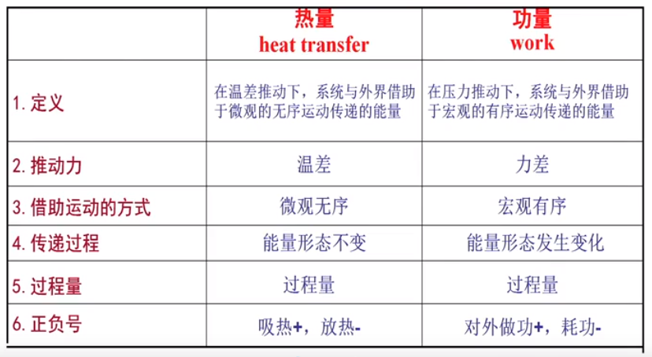
      2. Push work and flow work 推动功和流动功图片包含 箱线图

         描述已自动生成
         1. 推动功：物质进入系统使要对系统做功或流出系统时系统要对物体做功
         2. 流动功：维持系统内物体流动所需要的功
   4. Enthalpy 焓
      1. 定义： 或 设定焓是为了简化状态参数
      2. 物理意义：表示了开口截面物质流入或流出系统所携带的能量（闭口截面上作为状态量也是存在的！！）
   5. 热力学第一定律的基本能量方程式： （系统静止dE=dU）
      1. 真正反映了热功转换，它表明加给系统的热量一部分用于增加工质的热力学能，仍以热能的形式存储于工质内部，余下的一部分以作功的方式传递给外界，转换为机械能
   6. Steady-flow energy equation 稳定流动能量方程
      1. 稳定流动及实现条件
         1. 定义：系统内各点参数（包括热力参数和流速）不随时间变化的流动
         2. 条件
            1. 物质的相互作用不随时间变化
            2. 能量的相互作用不随时间变化
            3. 状态参数不随时间变化
      2. 能量方程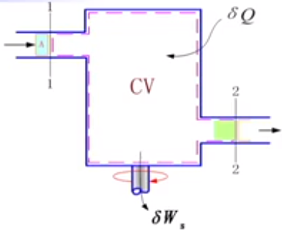
         1. 进入系统能量
         2. 进入系统能量
         3. （既是控制体积也是控制质量）
         4. Technical work 技术功：可以被利用的功
            1. 定义1：
            2. 定义2：（可逆过程、机械能的重分配）
         5. 注意点
            1. 可以用于任何工质、任何过程，只要进出口是平衡态，不用管系统内平衡与否
            2. 注意符号
            3. 是进出口差值
         6. 物理意义：热变功的根本途径是通过容积变化功，流动系中膨胀功是隐含的，该方程是膨胀功的重新分配文本, 信件

            描述已自动生成
   7. 稳流方程的应用
      1. 叶轮机械
         1. 动力机：Steam turbine 汽轮机；Gas turbine 燃气轮机
         2. 压气机：Compressor, pump 透平压气机 Gas turbine
      2. Heat exchanger 换热设备
2. 气体和蒸汽的性质
   1. 目标：热力性质的确定（p, T, v, u, h, s）状态方程式（p-T-v）比热容（, ）内能，焓，熵的计算
   2. Ideal gas 理想气体：压力趋近于0，比体积趋近无穷大，工程中很多气体远离液态时可做此假设
      1. 定义
         1. 宏观定义：基本状态参数满足方程
         2. 微观定义
            1. 气体分子是些弹性的、不占体积的质点
            2. 气体分子间没有相互作用力
      2. 通用气体常数
      3. 表达形式
         1. 1kg气体
         2. m kg气体
         3. 1 mol气体
         4. n mol气体
   3. Specific heat capacity 理想气体的比热容算的是
      1. 比热容：1kg物体升高1K所需热量 ；1mol物质的比热容称为摩尔热容，比热容和过程有关系
         1. 比定容热容
         2. 比定压热容
         3. Mayer’s fomula 迈耶尔公式
         4. 比热容比
      2. 计算
         1. 真实比热容：将实验数据进行拟合得到比热容
         2. 查平均比热容表进行计算（用计算机计算最准确）
         3. 平均直线比热容
         4. 根据分子动力学能量均分原理得到定值比热容（用来分析趋势）
   4. 理想气体的内能、焓和熵：理想气体没有内部作用力，其内能、焓、熵仅是温度的函数
      1. 内能
      2. 焓
      3. 熵 （定值比热容，0K基准）
   5. 水定压加热气化过程
      1. 水的三相转换图示

         描述已自动生成图示

         描述已自动生成图示

         描述已自动生成
      2. 热力性质图示

         描述已自动生成图示

         描述已自动生成
   6. 水蒸气表和图（实际气体）
      1. 蒸汽的热力性质表
         1. 临界区域计算：饱和液和干饱和蒸气表（独立变量p或T）：饱和时温度压力唯一对应
         2. I和III区计算：未饱和液和过热蒸气表（独立变量p、T）
         3. Dryness II区计算：干度
      2. h-s图
3. Basic thermodynamic process 气体和蒸汽的基本热力过程
   1. 任务
      1. 确定工质的状态变化规律
      2. 确定热力过程中能量传递和转换的状况
   2. 前提
      1. 确定工质是理想气体还是实际气体
      2. 是否是可逆过程
   3. 研究步骤
      1. 列出过程方程式，整理成的关系
      2. 建立基本状参间的关系式即确定过程初终态参数
      3. 计算 的值，为计算q w 打基础
      4. 计算q w
      5. 绘制p-v图、T-s图
   4. 四个基本热力过程分析 图示

      描述已自动生成
      1. Isochoric/isometric process 定容过程
      2. Isothermal process 定温过程
      3. Isobaric process 定压过程
      4. Isotropic process 定熵过程：可逆绝热过程
   5. 理想气体多变过程
      1. 过程方程 n为多变指数
         1. n=0 p=Const 等压过程
         2. n=1 pv=Const 等温过程
         3. 等熵过程
         4. 等容过程
      2. 在p-v, T-s图上的分布规律
         1. 变化情况的判断
            1. 由等熵线来划分()
            2. 由等温线来划分
            3. 由等容线来划分
            4. 由等压线来划分：
   6. 蒸气的基本过程
      1. 定容
      2. 定压
      3. 定温
      4. 定熵
4. 2nd law of thermodynamics 热力学第二定律
   1. 常识
      1. 自发过程有方向性
      2. 只要热过程介入了就有方向性
      3. 无序（低品位）和有序（高品位）转换难度不一样
   2. 第二定律表述
      1. 经典表述
         1. Clausius expression：不可能把热从低温传给高温而不引起其他变化（针对传热）
         2. Kelvin expression：不可能从单一物体取热使之完全变为功而不引起其他变化（针对热功转换）
         3. 两种说法等效
      2. Perpetual machine 永动机
         1. 第一类永动机违反第一定律：不消耗能量作功
         2. 第二类永动机：从单一热源取热，能量100%转换
   3. Carnot cycle 卡诺循环及卡诺定理
      1. 卡诺循环：两个热源的可逆循环；两个等温过程+两个等熵（可逆绝热）过程组成图示

         描述已自动生成
         1. 热效率
         2. 结论
            1. ，即，循环必放热
            2. 如果是单一热源，因此第二类永动机不可能制成
            3. 实际循环不可能实现卡诺循环

一切过程不可逆

气体实施等温吸热，等温放热困难

气体卡诺循环净功太小，若考虑摩擦则更小

* + - * 1. 卡诺循环指明了一切热机提高效率的方向—加大循环温差
    1. 概括性卡诺循环：两个等温+两个多变+回热
       1. 提高热效率的途径—回热
    2. 多热源可逆循环
    3. 卡诺定理是两个热源之间
       1. 在相同温度的高温热源和相同的低温热源之间工作的一切可逆循环，其热效率相等，与可逆循环的种类无关，与采用哪种公质也无关
       2. 在同为温度T1的热源和同为温度T2的冷源间工作的一切不可逆循环，其热效率必定小于可逆循环热效率
  1. Exergy 㶲：是定量衡量能量品质高低的一个参数
     1. Exergy/available energy 㶲/有效能 ：可以转化为有用功的能量
     2. Anergy 无用功 不能转换为有用功的能量
     3. Cacade energy use 采用梯级利用原则节能
  2. 熵参数、热过程方向性判据
     1. Entropy 熵 （状态参数） ：熵是可逆过程系统与外界交换热量的方向与大小的度量。热量通过边界时引起熵的变化，功不引起熵的变化
        1. 可逆过程中，ds>0，则
        2. 可逆过程中，ds<0，则
        3. 可逆过程中，ds=0，则
     2. 不可逆过程中熵变的分析：熵可作为过程方向性和性质判断依据
        1. Clausius inequality ：站在工质的角度上
           1. 可行，可逆循环
           2. 可行，不可逆循环
           3. 不可能发生
        2. 判断过程：
     3. 熵的宏观与微观定义
        1. 宏观：物体与热源交换的热与热源温度之比
        2. 微观：Degree of disorder 系统无序度的度量 Boltzmann formula：
  3. The increase-in-entropy principle 孤立系熵增原理
     1. 对于绝热/孤立系：。外界不给孤立系传递能量，孤立系进行的是自发反应，自发反应一定是从高品位到低品位，因此熵必然增加。孤立系或者绝热系的熵增反应了不可逆性的大小，反映了不可逆性的程度，是不可逆性的度量。
     2. ：站在系统的角度上
        1. =0 可行，可逆
        2. >0 可行，不可逆
        3. <0 不可能发生
  4. 熵方程
     1. 系统熵的变化=流入的熵+熵产-流出的熵 ； 熵流，由于系统与外界交换热量引起的熵变； Entropy generation 熵产，由于系统内外不可逆因素引起的熵变
     2. 闭口绝热控制质量系熵方程：
     3. 开口稳定流动控制体积系熵方程
     4. 孤立系的熵增表示不可逆因素的大小，也表示有效能损失的大小。因此孤立系统熵增原理又称为能量贬值原理
  5. 3rd law of thermodynamics 热力学第三定律：熵在绝对零度时为0，但绝对零度是无法达到的

1. 实际气体的性质及热力学一般关系式
   1. 理想气体状态方程用于实际气体的偏差
      1. Compressibility factor 压缩因子 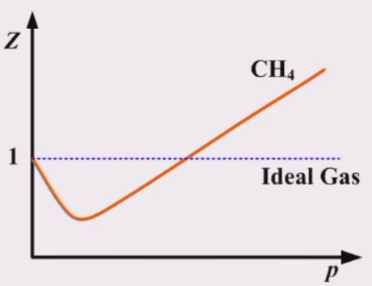
      2. Z的物理意义： 在同温同压下，实际v与理想之比
      3. 偏差产生原因
         1. 分子体积的影响：分子占有体积，其活动空间变小
         2. 分子之间相互作用力：分子间有作用力，分子碰撞气壁的压力相应减小
         3. 实际气体可近似为理想气体的条件：相对高温+相对低压
   2. 实际气体状态方程（经验公式）
      1. Van der Waals equation
         1. 修正分子体积
         2. 修正分子之间相互作用力
         3. 对Van der Waals equation的修正：Van der Waals型方程
            1. Redlich-Kwang equation
            2. Redlich-Kwang-Soave equation
            3. Peng-Robinson equation
      2. Virial方程
         1. Varial型方程
            1. Van der Waals equation
            2. Benedict-Webb-Rubin equ/Modified Benedict-Webb-Rubin equ
            3. Martin-Hou equation
   3. 对应态原理与通用压缩因子图
      1. Van der Waals 对比态方程 Reduced parameter 对比参数
      2. 对应态原理：满足同一对比态方程的物质，它们的对比态参数中若有两个相同，则第三个对比参数一定相同，各物质处于对应状态之中
         1. 对应态理论是相似理论在热力学中的应用
      3. 压缩因子图
      4. 通用压缩因子图
   4. 热力学一般关系式
      1. 普遍关系式

         2. Free energy/Helmholtz energy 自由能/亥姆霍兹能 是可逆等温过程的膨胀功
         3. Free enthalpy/Gibbs enthalpy 自由焓/吉布斯焓 是可逆等温过程中焓转换为功的部分
      2. Characteristic equation 特征函数：在独立状态参数选定之后，能够导出其他热力学函数的热力学函数
      3. Maxwell关系式：由可测量量求出不可测量量
      4. 热系数
      5. 内能、焓和熵的一般关系式
         1. 熵的一般表达式
            1. 第一ds表达式
            2. 第二ds表达式
            3. 第三ds表达式
         2. 内能的一般表达式
            1. 第一du表达式
            2. 第二du表达式
            3. 第三du表达式
         3. 焓的一般表达式
            1. 第一dh表达式
            2. 第二dh表达式
            3. 第三dh表达式
2. Flow of vapor in the nozzle & diffuser 喷管和扩压管中的气体和蒸汽的流动
   1. 一元稳定流动（可逆绝热过程）的基本方程式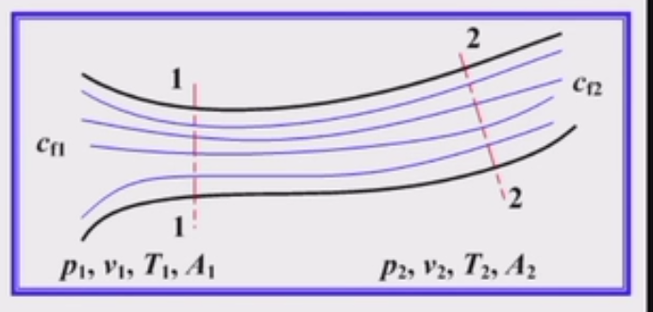
      1. 连续性方程/质量守恒定律 流速：
      2. 能量方程
         1. 滞止状态：流速变为零的状态；绝热滞止用下角标0表示
         2. Stagnation parameter 滞止参数。发生滞止，
            1. 滞止焓/总焓
            2. 滞止温度
            3. 滞止压力
      3. 过程方程式
      4. 声速方程
         1. 状态参数声速：
         2. Mach number 马赫数 为气体流速
            1. Ma<1 亚音速流动
            2. Ma=1 音速流动
            3. Ma>1 超音速流动
   2. 促使流速改变的条件
      1. 力学条件，压力变化随流速变化的关系式：
      2. 几何条件，截面积变化随流速变化的关系式：
         1. Nozzle
            1. Ma<1 & dA<0 Convergent nozzle 渐缩喷管形状

               描述已自动生成
            2. Ma>1 & dA>0 Divergent nozzle 渐扩喷管形状

               描述已自动生成
            3. Ma<1 Ma>1 Laval nozzle 缩放喷管/拉伐尔喷管图示

               描述已自动生成
         2. Diffuser 扩压管
            1. Ma<1 & dA<0 Divergent diffuser 渐扩喷管
            2. Ma>1 & dA>0 Convergent diffuser 渐缩喷管
            3. Ma>1 Ma<1 Laval diffuser 缩放喷管/拉伐尔喷管
   3. 喷管的计算
      1. 设计计算
      2. 校核计算：已知，喷管形状，
   4. 有摩擦阻力的绝热流动
      1. 有摩擦不可逆，熵增大
      2. 引入系数修正：速度系数 、能量损失系数 、喷管效率
3. Compressor 压缩机热力过程
   1. 单级活塞式压气机的工作过程及耗功计算
      1. 压缩机/压气机：产生压缩气体的设备。压缩机不是动力机，而是用来消耗机械能来得到压缩气体的工作机
      2. 压气机分类
         1. 按压力分类
            1. Ventilator 通风机 小于115kPa
            2. Blower 鼓风机 115~350kPa
            3. Compressor 压缩机 大于350kPa
         2. 按工作原理
            1. Piston compressor 活塞式：间歇式运动且有噪音
            2. Vane compressor 叶轮式
            3. 引射式
      3. 工作原理 Pressure ratio 增压比 图示, 示意图

         描述已自动生成
      4. 工作过程：处于两种极限情况绝热定熵（速度极快，热量来不及和外界交换）和定温过程（速度极慢，热量全部散失到环境中）之间的多变过程
      5. 压气机的理论耗功量：压缩气体的生产过程可视为稳定流动，其与外界的功量交换为
      6. 等温压缩耗功最小，温度最低，压缩得到体积最小，是理想过程。目标是尽量使n趋近于1。工程措施有气缸冷却水套、喷雾化水；多级压缩和级间冷却黑色的钟表

2. Influence of clearance 余隙容积的影响：活塞运动到上死点位置时，活塞顶面与气缸盖留有一定的空隙称为余隙容积
      1. 过程图示

         描述已自动生成
         1. Clearance volume 余隙容积
         2. Displacement volume 气缸排量（活塞走过的体积）
         3. 有效吸气容积
         4. 容积效率
      2. 理论耗功：（假设过程中n相同） 有余隙后压缩同样的气体耗功不变但效率降低，即需要多次循环或换用大气缸。
      3. 生产量 为余隙容积百分比 图示

         描述已自动生成
      4. Multi-stage compression & Intercooler 多级压缩和级间冷却图示, 工程绘图, 示意图

         描述已自动生成
         1. 过程图示

            描述已自动生成
         2. 最省功时的： or 多级冷却时也采用等压比划分的原则
         3. 性能评价：定温效率
   3. Vane compressor 叶轮式压气机工作原理
      1. Pros & Cons
         1. Pros：克服了活塞式间歇式排气的缺点，连续压缩，产气量大，气体速度高
         2. Cons：压比不高，摩擦高，设计制造难
      2. Classification
         1. Axial flow compressor 流轴式压气机
         2. Centrufigal compressor 离心式压气机
      3. 性能评价 定熵效率
4. 气体动力循环
   1. Simplified recycling of piston internal combustion engine 活塞式内燃机实际循环的简化图示, 示意图

      描述已自动生成
      1. Terminology
         1. Internal combustion engine 内燃机 & External combustion engine 外燃机如蒸汽机的区别在于能量转化的两个阶段（化学能到热能和热能到机械能）是否在一起发生
         2. Fuel 燃料 Peetrol (Gasline) engine, Diesel engine, Kerosene oil engine 煤油机用于航空
         3. Stroke 冲程：活塞在气缸在从一个极端位置移动到另一个极端位置的距离
            1. 四冲程：进气、压缩、膨胀、排气
            2. 二冲程：近期和压缩、膨胀和排气
         4. 点火方式
            1. 点燃式内燃机：煤气机、汽油机（汽油点燃速度太快，采用压燃易产生爆震）
            2. 压燃式内燃机：柴油机
      2. 实际热力学过程图示

         描述已自动生成图片包含 文字, 地图, 屏幕截图

         描述已自动生成
      3. 简化：混合加热理想循环 Sabathe/萨巴德循环
         1. 假设
            1. 工质：燃气（数量不变、定比热、理想气体）
            2. 进、排气：无压差，0-1和1’-0抵消，闭口循环
            3. 过程：理想化（可逆）

压缩、膨胀过程：可逆绝热

加热过程：定容+定压

排气过程：定容

* + - 1. P-v & T-s图示

         描述已自动生成
      2. 参数：压缩比，定容增压比，定压预胀比
      3. 热效率
      4. 提高热效率措施
         1. 减少不可逆损失
         2. 增大压缩比
         3. 增加定容增压比
         4. 减少定压预胀比
    1. Diesel循环/柴油机简化燃烧过程：定压加热理想循环
       1. P-v & T-s手机屏幕截图

2. 热效率
       3. 提高热效率的措施
          1. 减少不可逆损失
          2. 提高压缩比
          3. 减少定压预胀比
    2. Otto循环/汽油机简化燃烧过程：定容加热理想循环
       1. P-v & T-s图示

          描述已自动生成
       2. 热效率
       3. 提高热效率的措施
          1. 减小不可逆损失
          2. 增大压缩比（过大产生爆燃）
  1. 活塞式内燃机各种理想循环的热力学比较
     1. 相同，q相同 图示

        描述已自动生成
     2. 相同：柴油机压缩率更高，效率更高，输出的马力更大，复合实际情况 图示

        描述已自动生成
  2. Gas turbine 燃气轮机装置循环
     1. 燃气轮机装置图示

        描述已自动生成
     2. Brayton cycle 布雷顿循环图示

        描述已自动生成
     3. 热效率
     4. 燃气轮机定压实际循环
        1. P-v & T-s
        2. 热效率
     5. 提高燃气轮机装置循环热效率的措施
        1. 回热图示, 示意图

           描述已自动生成图示

           描述已自动生成
           1. 回热条件：

1. 蒸汽动力装置循环
   1. 简单蒸汽动力装置循环—Rankine cycle 朗肯循环
      1. 简单蒸汽动力装置简图图示

         描述已自动生成
      2. P-v & T-s图示

         描述已自动生成
2. 制冷循环
3. 理想气体混合物及湿空气
   1. 理想气体的混合物也作理想气体处理
      1. 理想气体的分压力定律及分容积定律
         1. Dalton’s law of partial pressures 道尔顿分压定律（压力较低、密度较小时成立）：总压力等于分压力之和
         2. Amaget’s law of partial volume 亚美格分容积定律
      2. 混合物的成分
         1. 质量成分
         2. 摩尔成分
         3. 容积成分
      3. 混合气体的当量/折合摩尔质量和当量/折合气体常数
         1. 当量摩尔质量
         2. 当量气体常数 或